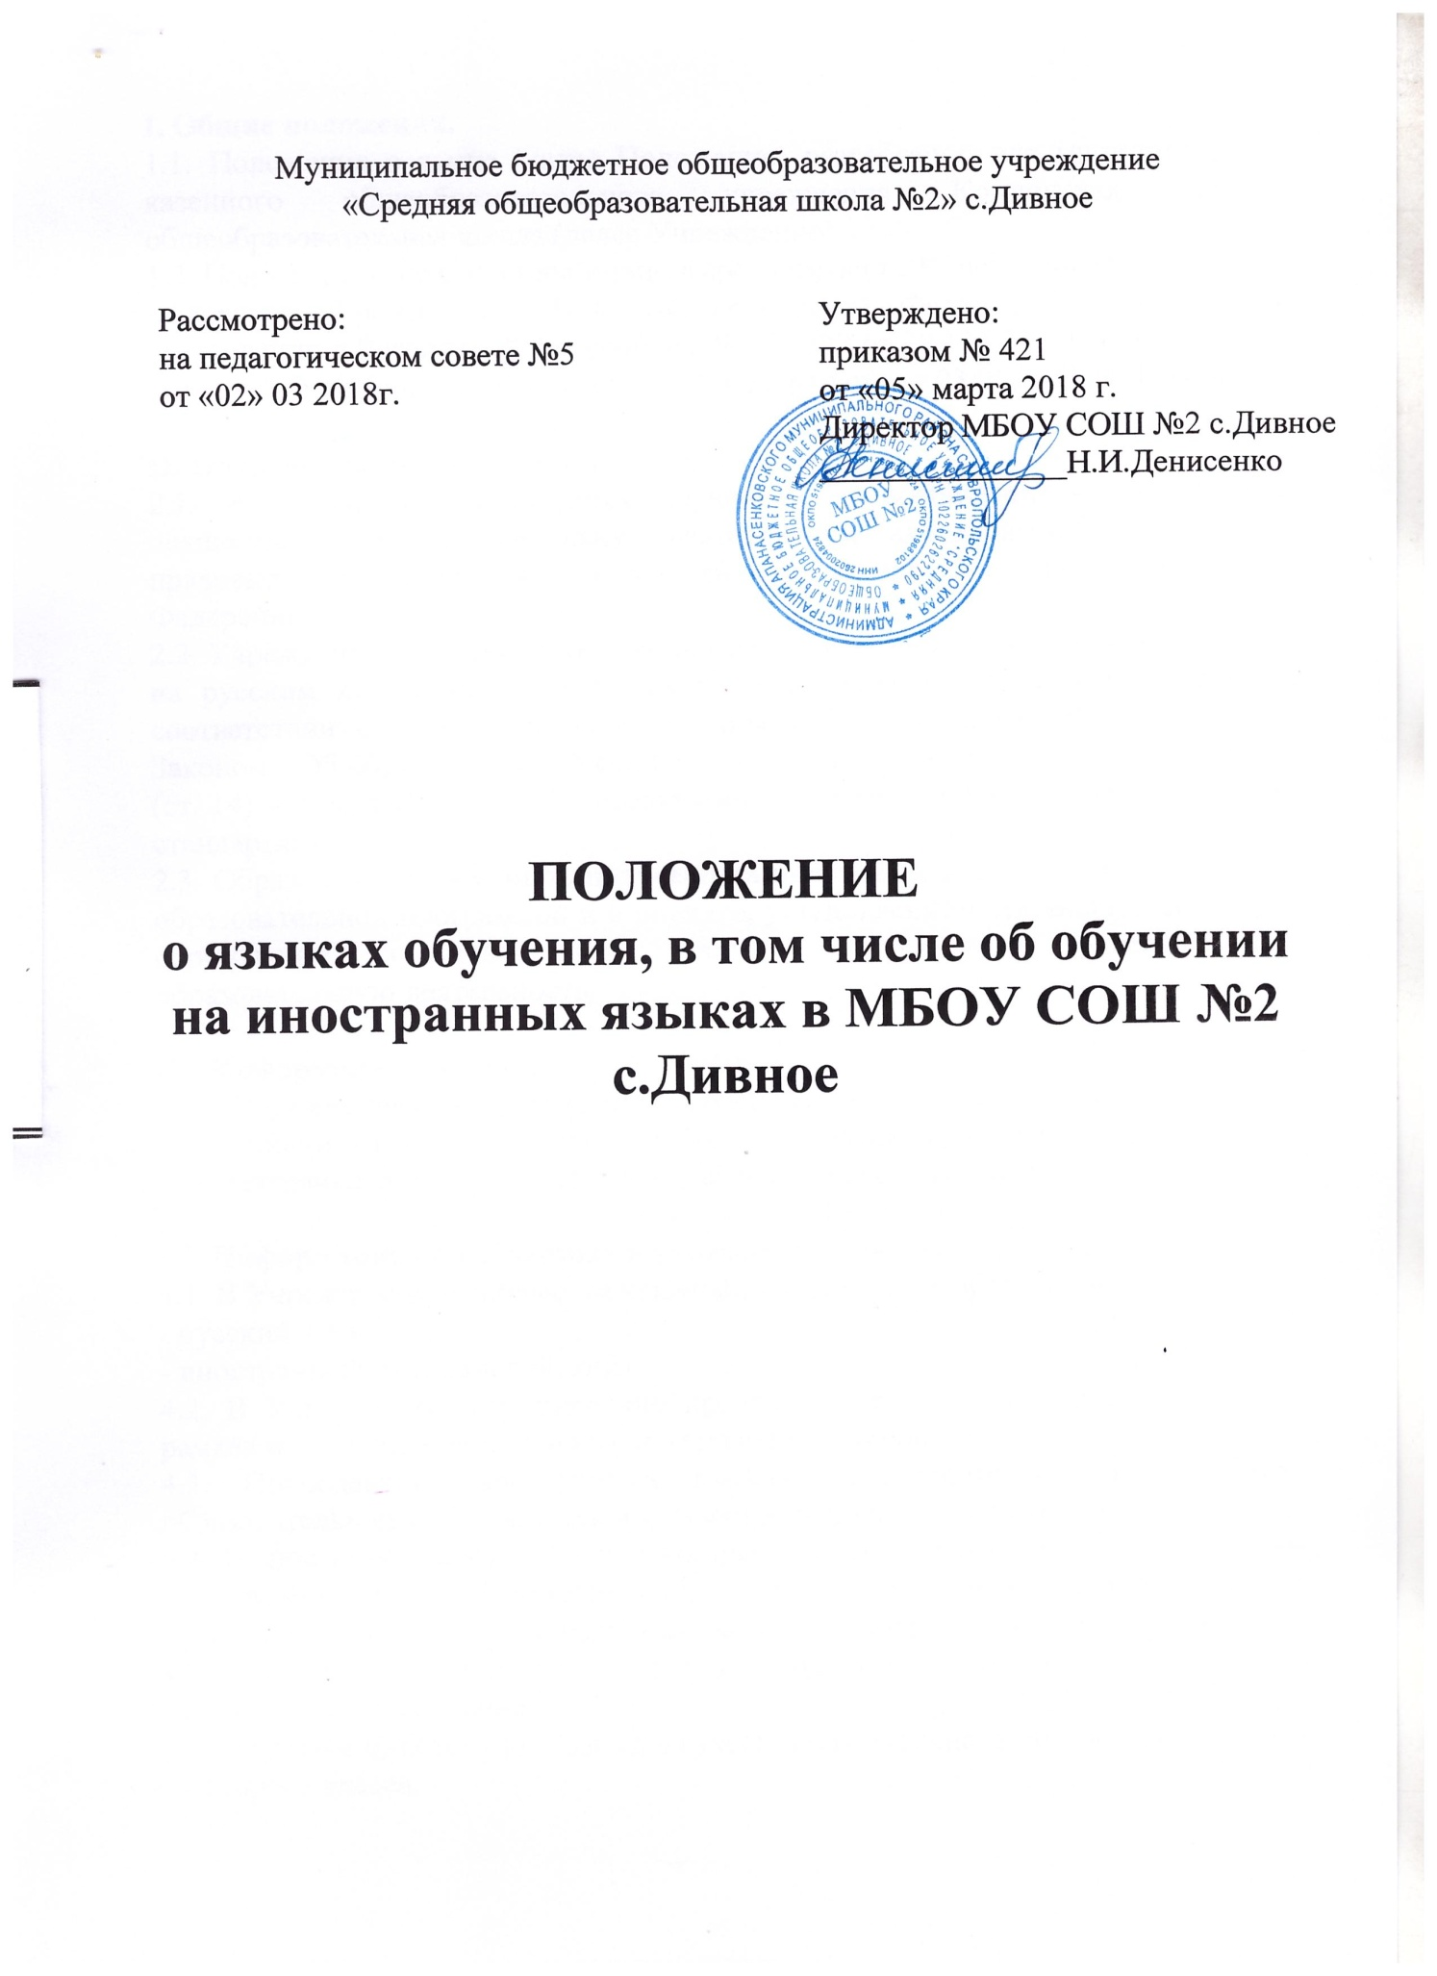

I. Общие положения.
1.1. Положение о языке (далее Положение) разработано для муниципального казенного общеобразовательного учреждения Кондинская средняя общеобразовательная школа (далее Учреждение).
1.2. Положение о языках разработано в соответствии с Конституцией Российской Федерации, Гражданским кодексом Российской Федерации, Законом «Об образовании в Российской Федерации» № 273-ФЗ от 29.12.2012 г., Федеральным законом «О языках народов Российской Федерации» от 03.06.2011 № 121-ФЗ.

II. Правовое закрепление языка.
2.1. Язык, на котором ведется обучение и воспитание в организации, осуществляющей образовательную деятельность, закрепляются в нормативно-правовых документах в соответствии с законодательством Российской Федерации.
2.2. Учреждение гарантирует обучающимся возможность получения образования на русском языке, как на государственном языке Российской Федерации в соответствии с правилами, установленными Конституцией РФ (ст. 68 п.1), Законом «Об образовании в Российской Федерации» № 273-ФЗ от 29.12.2012 г. (ст. 14) и в соответствии с федеральными государственными образовательными стандартами.
2.3. Образование может быть получено на иностранном языке в соответствии с образовательной программой и в порядке, установленном законодательством об образовании и локальными актами организации, осуществляющей образовательную деятельность.

III. Информация о языке.
3.1. Образовательное учреждение обеспечивает открытость и доступность информации о языке, на котором ведётся образование и воспитание, размещая её в нормативных локальных актах и на сайте школы в сети Интернет.

IV. Информация об изучаемых в учреждении языках.
4.1. В Учреждении преподаются как учебный предмет в области «Филология»:
- русский язык;
- иностранный язык (английский).
4.2. В Учреждении интегрировано преподается родной (мансийский) язык; в рамках внеурочной деятельности и элективных курсов.
4.3. Преподавание иностранных языков осуществляется как в рамках образовательных программ, так и в качестве дополнительных курсов.
4.4. Родители обучающихся (их законные представители) имеют право выбора иностранного языка, образовательной программы его освоения, дополнительных курсов изучения иностранных языков и их форм с учётом возможностей учреждения, практического уровня подготовки ребёнка и фактора преемственного обучения.
4.5. Изучение иностранного языка в качестве обязательного предмета начинается со второго класса.
4.6. Обучение иностранным языкам на последующих ступенях осуществляется в соответствии с требованиями образовательных программ с учетом фактора преемственности обучения.
4.7. Для обучающихся, изучавших ранее иностранный язык, отличный от преподаваемых в школе, или не изучавших его по ряду причин совсем, при наличии условий может создаваться предметный кружок «Иностранный язык для начинающих».
4.8. Промежуточная аттестация обучающихся, перешедших в течение учебного года в другие группы иностранного языка, производится по результатам обучения.
4.9. При наличии условий, педагогических кадров и желанию родителей (законных представителей) в учреждении может быть организовано изучение второго языка на факультативной основе или в виде дополнительных образовательных услуг.

V. Делопроизводство.
5.1. Все записи в документации Учреждения ведутся на русском языке.
5.2. Записи в журналах с ведением иностранного языка, ведутся также на русском языке.

VI. Заключительные положения.
6.1. Язык, языки образования определяются нормативными локальными актами организации, осуществляющей образовательную деятельность по реализуемым ею образовательным программам, в соответствии с законодательством Российской Федерации.
6.2. Настоящее положение вступает в силу с момента его утверждения руководителем и согласования с Педагогическим советом.

